Чек лист «Знакомство с цветом»

ВВЕДЕНИЕ

Цвета окружают человека на протяжении всей его жизни и оказывают на него сильное влияние с самых первых дней его существования.

Развитие чувства цвета, умения выделять, называть основные цвета, умения классифицировать их по различным признакам играет существенную роль в сенсорном развитии детей раннего дошкольного возраста.

Воспринимая предмет в повседневной жизни, ребенок не всегда вычленяет и осознает форму, размер, но всегда откликается на его цвет. Ребенок сталкивается с многообразием красок, когда взаимодействует с игрушками, предметами домашнего обихода и воспринимает цвет без целенаправленного восприятия. Но если усвоение происходит стихийно, без разумного руководства взрослого, оно не редко оказывается поверхностным и неполноценным. Желательно, чтобы рядом находился взрослый, показывающий, как правильно играть с предметами, комментирующий цвет отдельных предметов.

Важно! Знакомство детей раннего возраста с цветом надо начинать с четырех основных цветов: красного, желтого, зелёного и синего.
Сначала знакомим ребенка с красным цветом, затем с желтым, когда ребенок усвоил два этих цвета, добавляем знакомство с зеленым и синим цветом.

В процессе знакомства ребенка с цветом можно выделить следующие этапы:
1.Различение цветов по принципу «такой – не такой». На этом этапе малыш сравнивает предметы по цвету, прикладывая их, друг к другу.
2.Зрительное соотнесение цветов - восприятие цвета по образцу (например: родитель просит ребенка показать кубик такого же цвета, как и у него в руках).
3. Закрепление представлений о цвете в слове. На этом этапе малыш различает цвет по названию, не прикладывая предметы друг к другу, и не сравнивая их с образцом цвета, а так же называет основные цвета (например: родитель предлагает ребенку показать ему красный кубик, затем желтый, зеленый, синий; так же родитель поочередно берет кубики и спрашивает у ребенка какого они цвета).

В повседневной жизни нужно стараться чаще повторять название основных цветов окружающих предметов (строим домик из красных кубиков, желтое солнце, это зеленый карандаш, синяя подушка и т.д.). Рекомендуется чаще предлагать карапузу обращаться к собственной памяти, прося принести вам конкретный предмет. Попросите принести желтый кубик, красный шарик или любую другую игрушку, акцентируя внимание на цвете. Чаще спрашивайте у ребенка, какого цвета игрушка, с которой он играет, карандаш, которым он рисует, предметы домашнего обихода, с которыми он взаимодействует.

В играх избегайте уменьшительно-ласкательных слов по отношению к цвету. «Красненький» и «зелененький» следует заменить на «красный» и «зеленый», чтобы ребенок изначально воспринимал и произносил правильно.
Во время прогулки с ребенком обращайте внимание на травку, солнышко, листочки на деревьях, цветочки на клумбе, на цвет проезжающих машин. Говорите малышу не только о названии того или иного предмета, но и о его цвете. Не забывайте о том, что повторять названия необходимо несколько раз, потому что с первого раза ребенок не сможет запомнить названия цветов.

В этом возрасте у ребенка происходит активное наращивание пассивного словаря, поэтому в это время нужно максимально насытить речь, обращенную к ребенку, разнообразными словами, характеризующими окружающие предметы, играть с карапузом, называя признаки (цвет) предметов.

Цель:
Развитие зрительного восприятия (ориентировки на цвет) у детей раннего возраста.

Задачи:

1.Познакомить детей с основными цветами (красный, желтый, зеленый, синий).
2. Научить зрительному соотнесению цветов.
3. Научить различать основные цвета по названию.
4. Научить называть основные цвета.
5. Формировать у детей пассивный словарь.
6. Привлечь внимание родителей к совместной работе по развитию зрительного восприятия (ориентировки на цвет).
7. Повысить компетенцию воспитателя в этой области.

КАРТОТЕКА ИГР ПО ЦВЕТОВОСПРИЯТИЮ

«Посади бабочку на цветочек»

Цель: учить сравнивать цвета методом сличения (такой — не такой).
Оборудование: два картонных круга («полянки») двух цветов — жёлтого и красного, бабочки только одного цвета (жёлтого или красного) и одинакового размера.
Ход игры: взрослый кладёт перед ребёнком «полянки» и говорит: «Бабочка любит свою полянку, это её домик». Берёт жёлтую бабочку, прикладывает её к красному кругу и говорит: «Это — не такой цвет, не её домик. Вот её домик (прикладывает к желтому кругу). Теперь ты посади всех бабочек на свою полянку». После того как задание выполнено, взрослый обобщает: «Полянка жёлтого цвета, и все бабочки тоже жёлтого цвета».

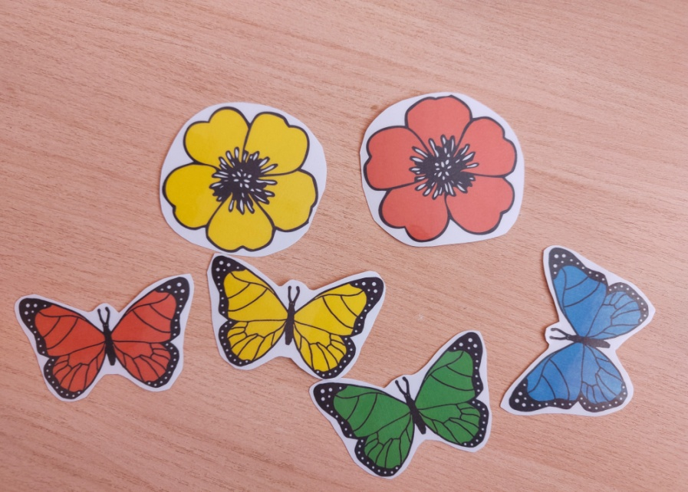

«Закрой окошко»

Цель: учить сравнивать цвета методом сличения (такой — не такой).
Оборудование: два картонных домика (например: красного и желтого цвета) с вырезанными окошками в виде геометрических фигур (например: круг).
Ход игры: взрослый кладет перед ребенком «домики», привлекая его внимание к зайчикам, и предлагает спрятать их от лисы: «Спрячь зайчиков, чтобы лиса их не увидела, не напугала». Если ребенок выполняет задание без учета ориентировки на цвет, взрослый обращает его внимание, что окошко не такого цвета, как домик. «Лиса может догадаться, что там зайчик. Найди окошко такого же цвета как домик». В конце игры взрослый подчеркивает результат: «Красное окошко – для красного домика, желтое окошко – для желтого домика».

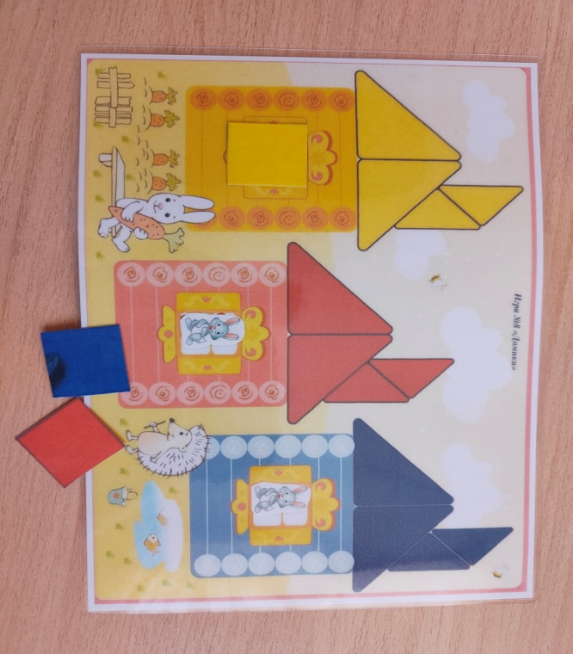
«Накорми куклу»

Цель: развивать у ребенка зрительную ориентировку на цвет предметов (выбор из двух).
Оборудование: две куклы, одетые в разную одежду – зеленую и желтую, набор посуды (блюдца, чашки, ложки) двух цветов - зеленого и желтого.
Ход игры: взрослый обращает внимание ребенка на кукол, которые пришли к нему в гости: "Куклы хотят, чтобы ты угостил их чаем. Каждая кукла хочет пить из своей чашки, такого же цвета, как ее наряд. Раздай куклам их чашки". То же самое взрослый просит сделать с блюдцами и ложками. Если ребенок затрудняется, взрослый использует метод сличения (такая - не такая).

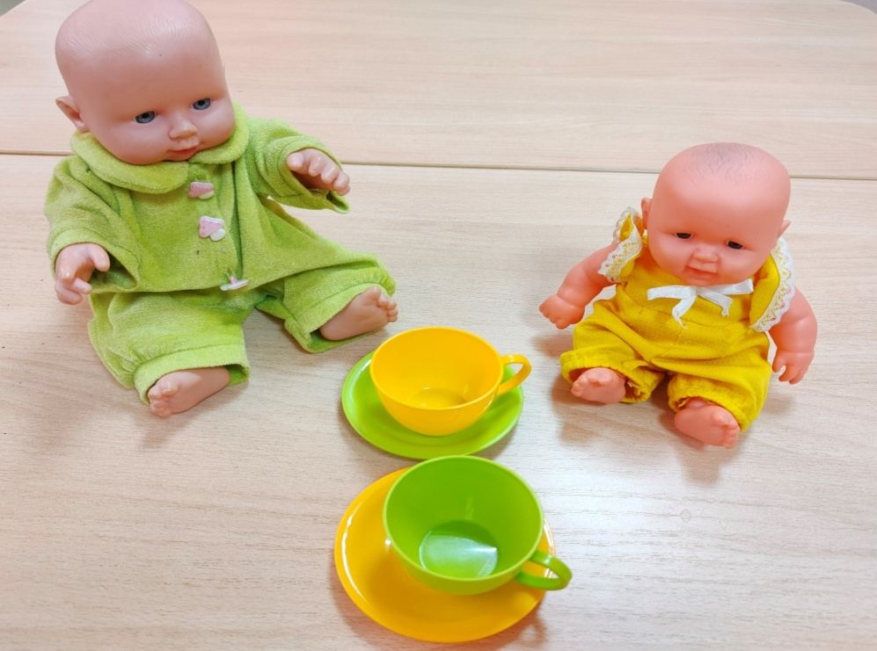

"Построй дорожку из кирпичиков"

Цель: развивать зрительную ориентировку на цвет предметов (выбор из двух).
Оборудование: кирпичики двух цветов (красный, желтый), две игрушечные машинки (красная желтая).
Ход игры: взрослый показывает ребенку машинки и предлагает построить для каждой машинки свою дорожку, обращая при этом внимание на цвет машинок и кирпичиков: "Есть желтая машинка и желтые кирпичики, а есть красная машинка и красные кирпичики". Если ребенок затрудняется, взрослый использует метод сличения (такая - не такая). По окончании дорожки обыгрываются, и называется их цвет.

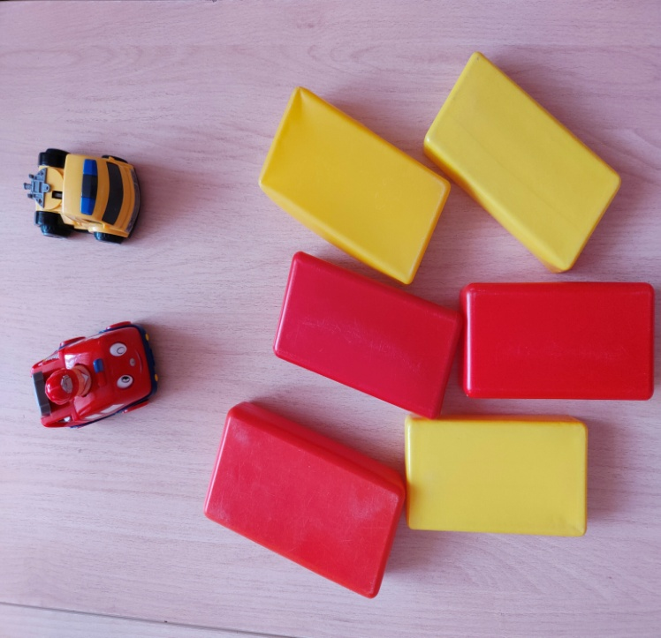

«Покажи перышко»

Цель: учить детей различать основные цвета по названию и называть их.
Оборудование: картинка петушка -2шт., один с цветным хвостиком, другой нет, перышки 4 основных цветов (красный, желтый, зеленый, синий).
Ход игры: взрослый показывает ребенку картинку с петушком, обращает его внимание на разноцветный хвост и просит ребенка показать, где у петушка в хвостике красное, затем желтое, зеленое и синее перышко. Затем взрослый показывает ребенку второго петушка и говорит, что художник забыл раскрасить ему хвостик и просит ребенка разложить перышки второму петуху, так же как и у первого.

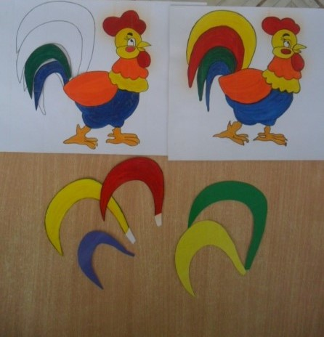

"Дорисуй ниточку"

Цель: учить детей различать основные цвета по названию и называть их.
Оборудование: нарисованные на листе бумаги круги 4 основных цветов, фломастеры соответствующего цвета.
Ход игры: взрослый показывает круги и говорит: "Вот шарики, назови какого они цвета, наши шарики могут улететь, их надо привязать. Помоги, нарисуй ниточки к шарикам. Шарики разного цвета, каждому шарику надо нарисовать свою ниточку, возьми подходящий по цвету фломастер. Смотри внимательно, возьми такой же фломастер как этот шарик и т.д.".

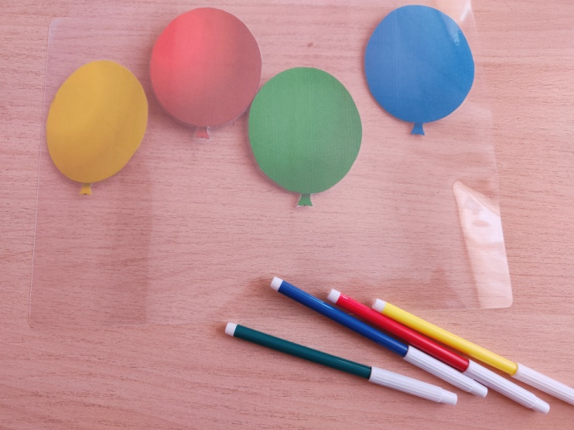

"Ежик"

Цель: развивать зрительную ориентировку на цвет предметов (выбор из двух).
Оборудование: нарисованный на листе бумаги ежик с красными и желтыми кругами на спине, крышки красного и желтого цвета.
Ход игры: взрослый показывает картинку ежика и говорит: "Вот ежик, на спине несет красные и желтые яблочки. Положи яблочки на спину ежику подходящие по цвету". Ребенок на желтый круг должен положить желтое яблоко, на красный круг – красное яблоко.
